Informes contables – Libro Diario Resumen

Este Libro registra de forma resumida los voucher agrupados por origen; mostrando totales por cuenta.

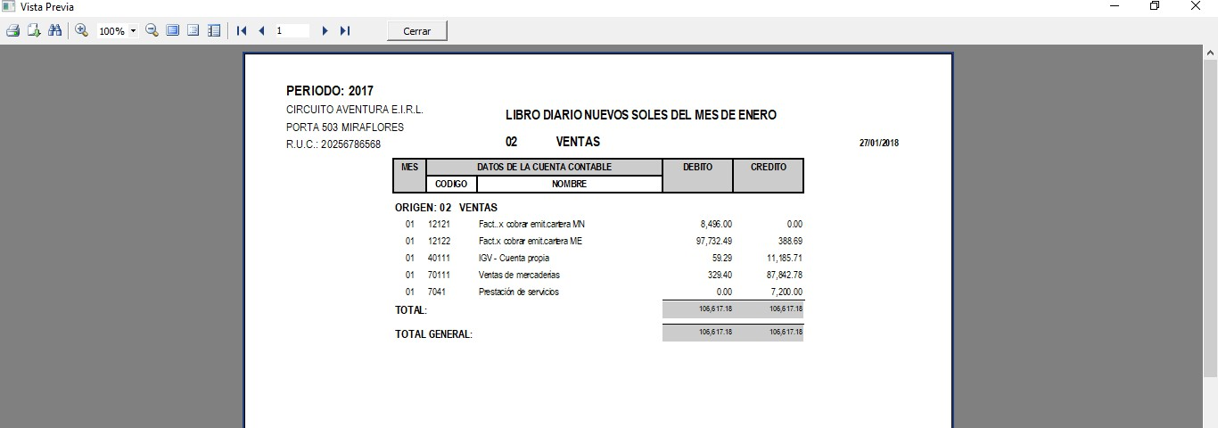
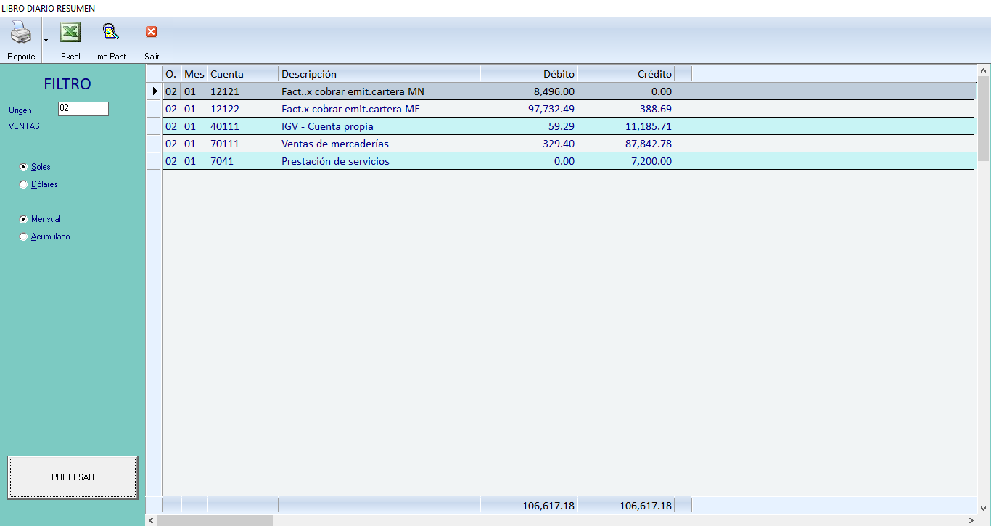
Para acceder a esta opción hacemos click en el Menú Informes Contables y elegimos la opción Libro Diario Resúmen.
Reporte
Esta Ventana cuenta con una barra de Herramientas que permite:
- Imprimir los datos en pantalla
- Ubicarse en diferentes páginas del Reporte, inclusive de inicio a fin.
- Ver pantalla completa y agrandar gradualmente la pantalla.
- Se puede Exportar a Word, PDF y Excel o enviar a correo electrónico directamente.
- Buscar un dato específico dentro de Reporte.
Permite seleccionar el Tipo de Moneda y el Periodo para el Reporte.
CLIC PROCESAR

